アクセスカードを個別に発行する
カードから番号を読み取り、アクセスカード画面か本人のレコードのどちらかで登録し、 一度かざして確認します。2 分ほどで終わり、カードを回収するときも同じ手順です。
2026-09-04 · https://offision.com/help/ja/directory/issue-a-card-to-someone/
はじめる前に:
対象者の Offision アカウントが既に必要です。カードのスロットは既存のレコードを開いた
ときだけ現れ、新規作成中のレコードには アクセスカード のページ自体がありません。
Offision に人を追加する を参照してください。

1. カードから番号を読み取る
必要な番号はたいていカードに印字されている番号ではないので、これを最初に行います。
どの番号を入力するのか:
一般的な MIFARE・NTAG・DESFire カードには印字された番号がありません。リーダーが送る
のはチップの UID で、16 進数の値です。iAdea パネルが読む HID Global カードだけが独自の
エンコード済みカード番号を返し、これは表面に印字されている番号と同じです。大文字と
小文字は区別しないため、どちらで登録しても一致します。
手元のカードが何を返すか分からない場合は、まず 1 枚だけ登録してかざし、受け付けられた
値を確認してから残りを入力してください。
既に動いているパネルにかざすのが実際の番号を知る一番早い方法です。もう一つは自分の
PC に USB リーダーをつなぐ方法で、フォーカスのある入力欄に番号がそのまま入力されます。

2. 本人に紐づけて保存する
これを行う画面は 2 つあり、書き込む内容は同じです。カードの束をまとめてさばくときは
アクセスカード、既に本人のレコードを開いているならそちらを使ってください。

アクセスカード画面から
追加 を選び、3 つを入力します。カード番号、どのスロットに入れるかを示す
タイプ、そして持ち主となる ユーザー です。
Where in Offision: admin app → directory/access-card (アクセスカード)
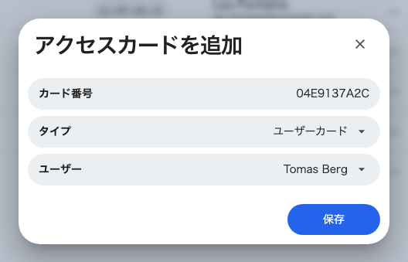
3 つの項目 — 番号、入れるスロット、持ち主。
ここのタイプ一覧は、本人のレコードにある 3 つのスロットより長く、ユーザーモバイル
パス と 外部同期カード も選べます。これらは通常は自動で作られるものなので、
理由がない限り ユーザーカード のままにしてください。

本人のレコードから
対象者を開き、アクセスカード のページへ進みます。アクセスカード1、
アクセスカード2、アクセスカード3 の 3 つのスロットがあり、何かが値を入れた
後には読み取り専用の 外部同期カード がその下に現れます。番号を入力してレコードを
保存してください。保存するまで何も書き込まれません。
Where in Offision: admin app → directory/user (ユーザー)
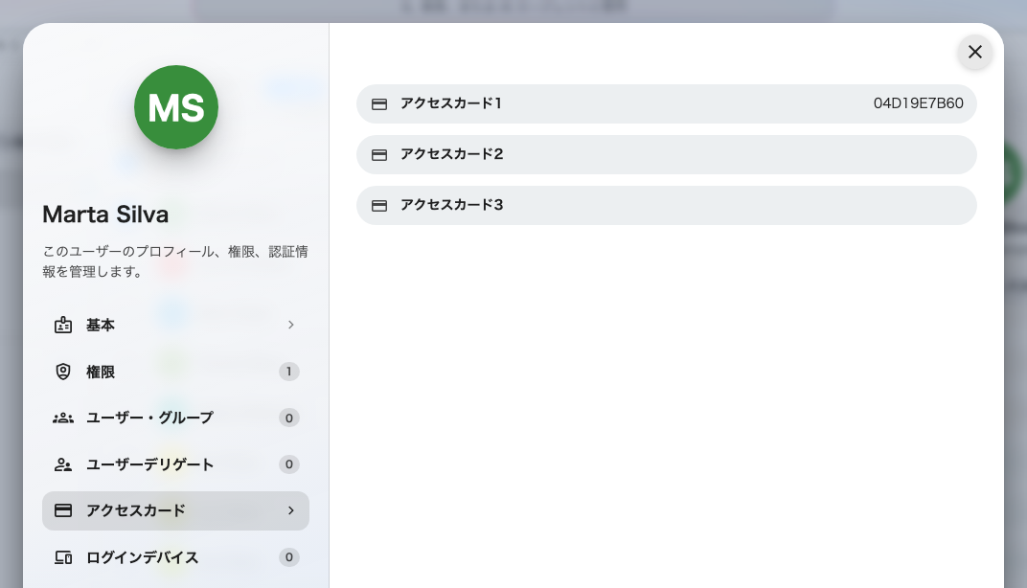
一人につき 3 スロット。ほとんどの人は 1 つ目しか使いません。
スロットが 3 つあるのは、一人が複数のカードを持つことがあるからです。オフィスの社員証と
駐車場のキー、あるいは旧カードが戻る前に発行した再発行カードなど。どれでも同じように
本人を識別します。

3. 確認する
アクセスカード で番号を検索します。検索欄はカード番号・持ち主・来訪者を対象と
するので、番号を入力すれば正しい人の行が 1 件だけ返るはずです。番号自体は末尾 3 文字を
残してマスクされており、各行のコントロールで表示できます。
次に実際にパネルへかざします。まったく反応がない場合は
社員証をかざしても何も起きない を確認して
ください。

番号が既に使われている場合
カード番号はアカウント全体でただ一人に紐づくため、他の人が持っている番号は入力した
時点で拒否されます。
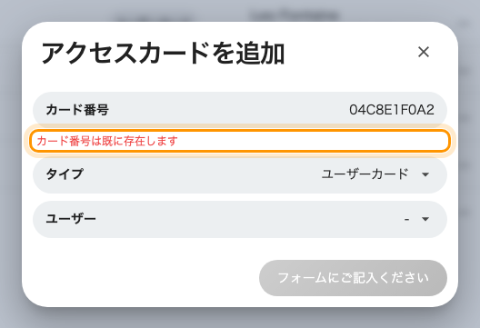
入力しながら、アカウント内のすべてのカードと照合されます。
まず番号を検索してください。誰が持っているかが分かります。たいていは最後にそのカードを
渡した人なので、新しい番号を考えるのではなく、その人から外すのが正しい対処です。
同じ人が 別のスロット に持っている番号を入れるのは重複ではありません。2 枚目が
作られるのではなく、そのスロットへ移動します。

カードを回収する
- 本人のレコードの 1 スロット — 欄を空にして保存します。空のスロットはカードを
削除します。
- アクセスカード画面の 1 枚 — 行を選び、開いたパネルの 削除 を使います。
- まとめて — 行にチェックを入れて 一括削除 するか、
カード番号を一括インポートする でまとめて回収します。
削除したカードは何も残しません:
カードにごみ箱はなく、監査ログにも何も残りません。誰が発行したかも、誰が削除したかも
記録されません。戻す可能性があるなら、削除する前に番号を控えてください。

